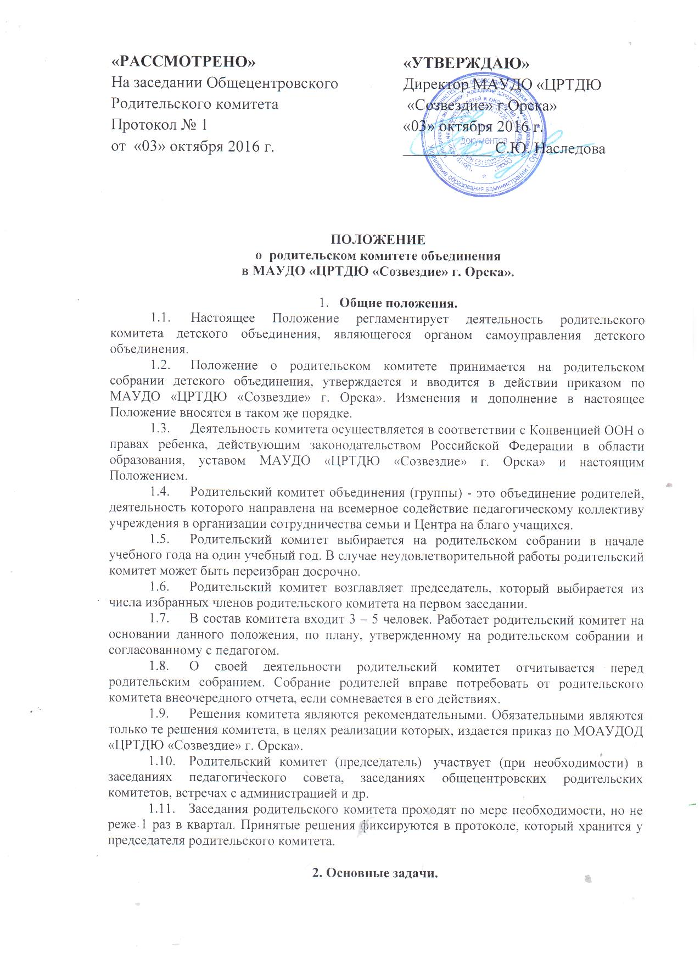

«РАССМОТРЕНО»  На заседании Общецентровского  Родительского комитета  Протокол № 1  от «03» октября 2016 г. | «УТВЕРЖДАЮ»  Директор МАУДО «ЦРТДЮ  «Созвездие» г.Орска»  «03» октября 2016 г.  ___________ С.Ю. Наследова

ПОЛОЖЕНИЕ
о родительском комитете объединения
в МАУДО «ЦРТДЮ «Созвездие» г. Орска».

- Общие положения.
  - Настоящее Положение регламентирует деятельность родительского комитета детского объединения, являющегося органом самоуправления детского объединения.
  - Положение о родительском комитете принимается на родительском собрании детского объединения, утверждается и вводится в действии приказом по МАУДО «ЦРТДЮ «Созвездие» г. Орска». Изменения и дополнение в настоящее Положение вносятся в таком же порядке.
  - Деятельность комитета осуществляется в соответствии с Конвенцией ООН о правах ребенка, действующим законодательством Российской Федерации в области образования, уставом МАУДО «ЦРТДЮ «Созвездие» г. Орска» и настоящим Положением.
  - Родительский комитет объединения (группы) - это объединение родителей, деятельность которого направлена на всемерное содействие педагогическому коллективу учреждения в организации сотрудничества семьи и Центра на благо учащихся.
  - Родительский комитет выбирается на родительском собрании в начале учебного года на один учебный год. В случае неудовлетворительной работы родительский комитет может быть переизбран досрочно.
  - Родительский комитет возглавляет председатель, который выбирается из числа избранных членов родительского комитета на первом заседании.
  - В состав комитета входит 3 – 5 человек. Работает родительский комитет на основании данного положения, по плану, утвержденному на родительском собрании и согласованному с педагогом.
  - О своей деятельности родительский комитет отчитывается перед родительским собранием. Собрание родителей вправе потребовать от родительского комитета внеочередного отчета, если сомневается в его действиях.
  - Решения комитета являются рекомендательными. Обязательными являются только те решения комитета, в целях реализации которых, издается приказ по МОАУДОД «ЦРТДЮ «Созвездие» г. Орска».
  - Родительский комитет (председатель) участвует (при необходимости) в заседаниях педагогического совета, заседаниях общецентровских родительских комитетов, встречах с администрацией и др.
  - Заседания родительского комитета проходят по мере необходимости, но не реже 1 раз в квартал. Принятые решения фиксируются в протоколе, который хранится у председателя родительского комитета.

2. Основные задачи.
2.1. Содействовать руководителю детского объединения:
- в совершенствовании условий для осуществления образовательного процесса,
- в охране жизни и здоровья обучающихся;
- в защите законных прав и интересов обучающихся;
- в организации и проведении плановых мероприятий детского объединения;
- в решении существующих проблем, в рамках компетенции и возможностей.
2.2. Организовывать работу с родителями /законными представителями/ обучающихся по разъяснению их прав, значению всестороннего развития ребенка в семье.

3.Функции комитета.
3.1. Содействует обеспечению оптимальных условий для организации образовательного процесса (оказывает помощь в создании материально - технической базы детского объединения).
3.2. Проводит разъяснительную и консультативную работу среди родителей (законных представителей) обучающихся об их правах и обязанностях.
3.3. Оказывает содействие в проведении плановых мероприятий.
3.4. Участвует в подготовке рабочих помещений детского объединения к новому учебному году.
3.5. Рассматривает обращение в свой адрес, а также обращения по вопросам, отнесенным настоящим Положением к компетенции Комитета, по поручению руководителей детского объединения.
3.6. Обсуждает локальные акты МАУДО «ЦРТДЮ «Созвездие» г. Орска» по вопросам, входящим в компетенцию комитета.
3.7. Принимает участие в организации безопасных условий осуществления образовательного процесса, выполнения санитарно-гигиенических правил, норм.
3.8. Взаимодействует с различными организациями по вопросу пропаганды уклада жизни детского объединения, МАУДО «ЦРТДЮ «Созвездие» г. Орска».
3.9. Взаимодействует с руководителем детского объединения, администрацией Центра по вопросам профилактики правонарушений, безнадзорности и беспризорности среди несовершеннолетних обучающихся.
3.10. Взаимодействует с другими органами самоуправления МАУДО «ЦРТДЮ «Созвездие» г. Орска» по вопросам проведения общих мероприятий и другим, относящимся к компетенции комитета вопросам.

4. Состав родительского комитета
4.1. В состав родительского комитета входят:
- председатель родительского комитета;
- члены;
- казначей.
4.2. Председатель родительского комитета:
- отвечает за организацию деятельности родительского комитета,
- совместно с заместителями составляет план работы родительского комитета;
- помогает педагогу в подготовке и проведении родительских собраний,
- является представителем коллектива родителей объединения в работе родительского комитета Центра.
4.3. Члены родительского комитета:
- отвечают за результативность учебной деятельности обучающихся объединения;
- организуют активное участие родителей в учебной деятельности детей;
- организуют родителей для участия в посещении занятий;
- помогают педагогу в организации различных внеклассных мероприятий, конкурсов и фестивалей;
- организуют родителей для ремонта и оформления кабинета,
- отвечают за приобретение предметов, необходимых для жизнедеятельности объединения.
4.4. В обязанности казначея входит сбор средств родителей на нужды объединения. Вместе с родительским комитетом казначей составляет смету расходов, отчитывается перед родительским собранием за использованные средства.

5. Права родительского комитета.
В соответствии с компетенцией, установленной настоящим Положением, комитет имеет право:
5.1. Вносить предложения руководителю детского объединения, администрации МАУДО «ЦРТДЮ «Созвездие» г. Орска»; другим органам самоуправления МАУДО «ЦРТДЮ «Созвездие» г. Орска» и получать информацию о результатах их рассмотрения.
5.2. 3аслушивать и получать информацию от руководителя объединения, других органов самоуправления.
5.3. Приглашать на свои заседания родителей (законных представителей) для решения различных вопросов, связанных с деятельностью детского объединения.
5.4. Принимать участие в обсуждении локальных актов МАУДО «ЦРТДЮ «Созвездие» г. Орска» по вопросам, входящим в компетенцию комитета.
5.5. Давать разъяснения и принимать меры по рассматриваемым обращениям.
5.6. Выносить общественное порицание родителям, уклоняющихся от воспитания детей в семье.
5.7. Поощрять родителей (законных представителей) обучающихся за активную работу в комитете, оказание помощи детскому объединению.

6. Ответственность родительского комитета.
6.1. Комитет отвечает за:
6.1.1. Выполнение плана работы.
6.1.2. Выполнение решений, рекомендаций комитета.
6.1.3. Установление взаимопонимания между руководителем детского объединения и родителями (законными представителями) обучающихся в вопросах воспитания и дополнительного образования детей.
6.1.4. Принятие решений в соответствии с действующим законодательством.
6.1.5. Бездействие отдельных членов комитета или всего комитета.
6.1.6. Члены комитета, не принимающие участия в его работе, по представлению председателя комитета могут быть отозваны избирателями.
6.2. Родительский комитет объединения обязан:
6.2.1. помогать педагогу в налаживании контакта с коллективом родителей;
6.2.2. вовлекать родителей в совместную деятельность с детьми;
6.2.3. влиять на формирование культуры родительского общения;
6.2.4. быть посредником между семьей, учреждением, общественными организациями в трудных жизненных ситуациях;
6.2.5. выступать с инициативами и предложениями по улучшению образовательно-воспитательного процесса в учреждении;
6.2.6.соблюдать этические нормы в общении с учащимися, педагогами и родителями.

7. Организация работы.
7.1. В состав комитета входят 3-5 человек, избираемые ежегодно на собрании родителей (законных представителей) детей посещающих детское объединение. ( Возможен и другой численный состав).
7.2. Из своего состава комитет избирает председателя.
7.3. Комитет работает по плану и регламенту, который согласовывается с руководителем детского объединения.
7.4. В своей работе комитет отчитывается перед общим родительским собранием 1-2 раза в год, как правило, при подведении итогов работы детского объединения за полугодие или учебный год.
7.5. Комитет правомочен выносить решения при наличии на заседании не менее половины своего состава. Решение принимается простым большинством голосов.
7.6. Переписка комитета по вопросам, относящимся к его компетенции, ведется от имени МАУДО «ЦРТДЮ «Созвездие» г. Орска», документы подписывают руководитель МАУДО «ЦРТДЮ «Созвездие» г. Орска» и председатель комитета.

8. Делопроизводство.
8.1.Документами, констатирующими деятельность родительского комитета, являются:
а) протоколы заседаний родительского комитета;
б) положение о родительском комитете;
в) план работы родительского комитета на учебный год или полугодие;
г) график заседаний родительского комитета
8.2. Комитет ведет протоколы своих заседаний и собраний.
8.3. Протоколы хранятся у руководителя детского объединения, председателя.
8.4. Ответственность за делопроизводство в комитете возлагается на председателя комитета, руководитель детского объединения оказывает в данном вопросе необходимую помощь.

